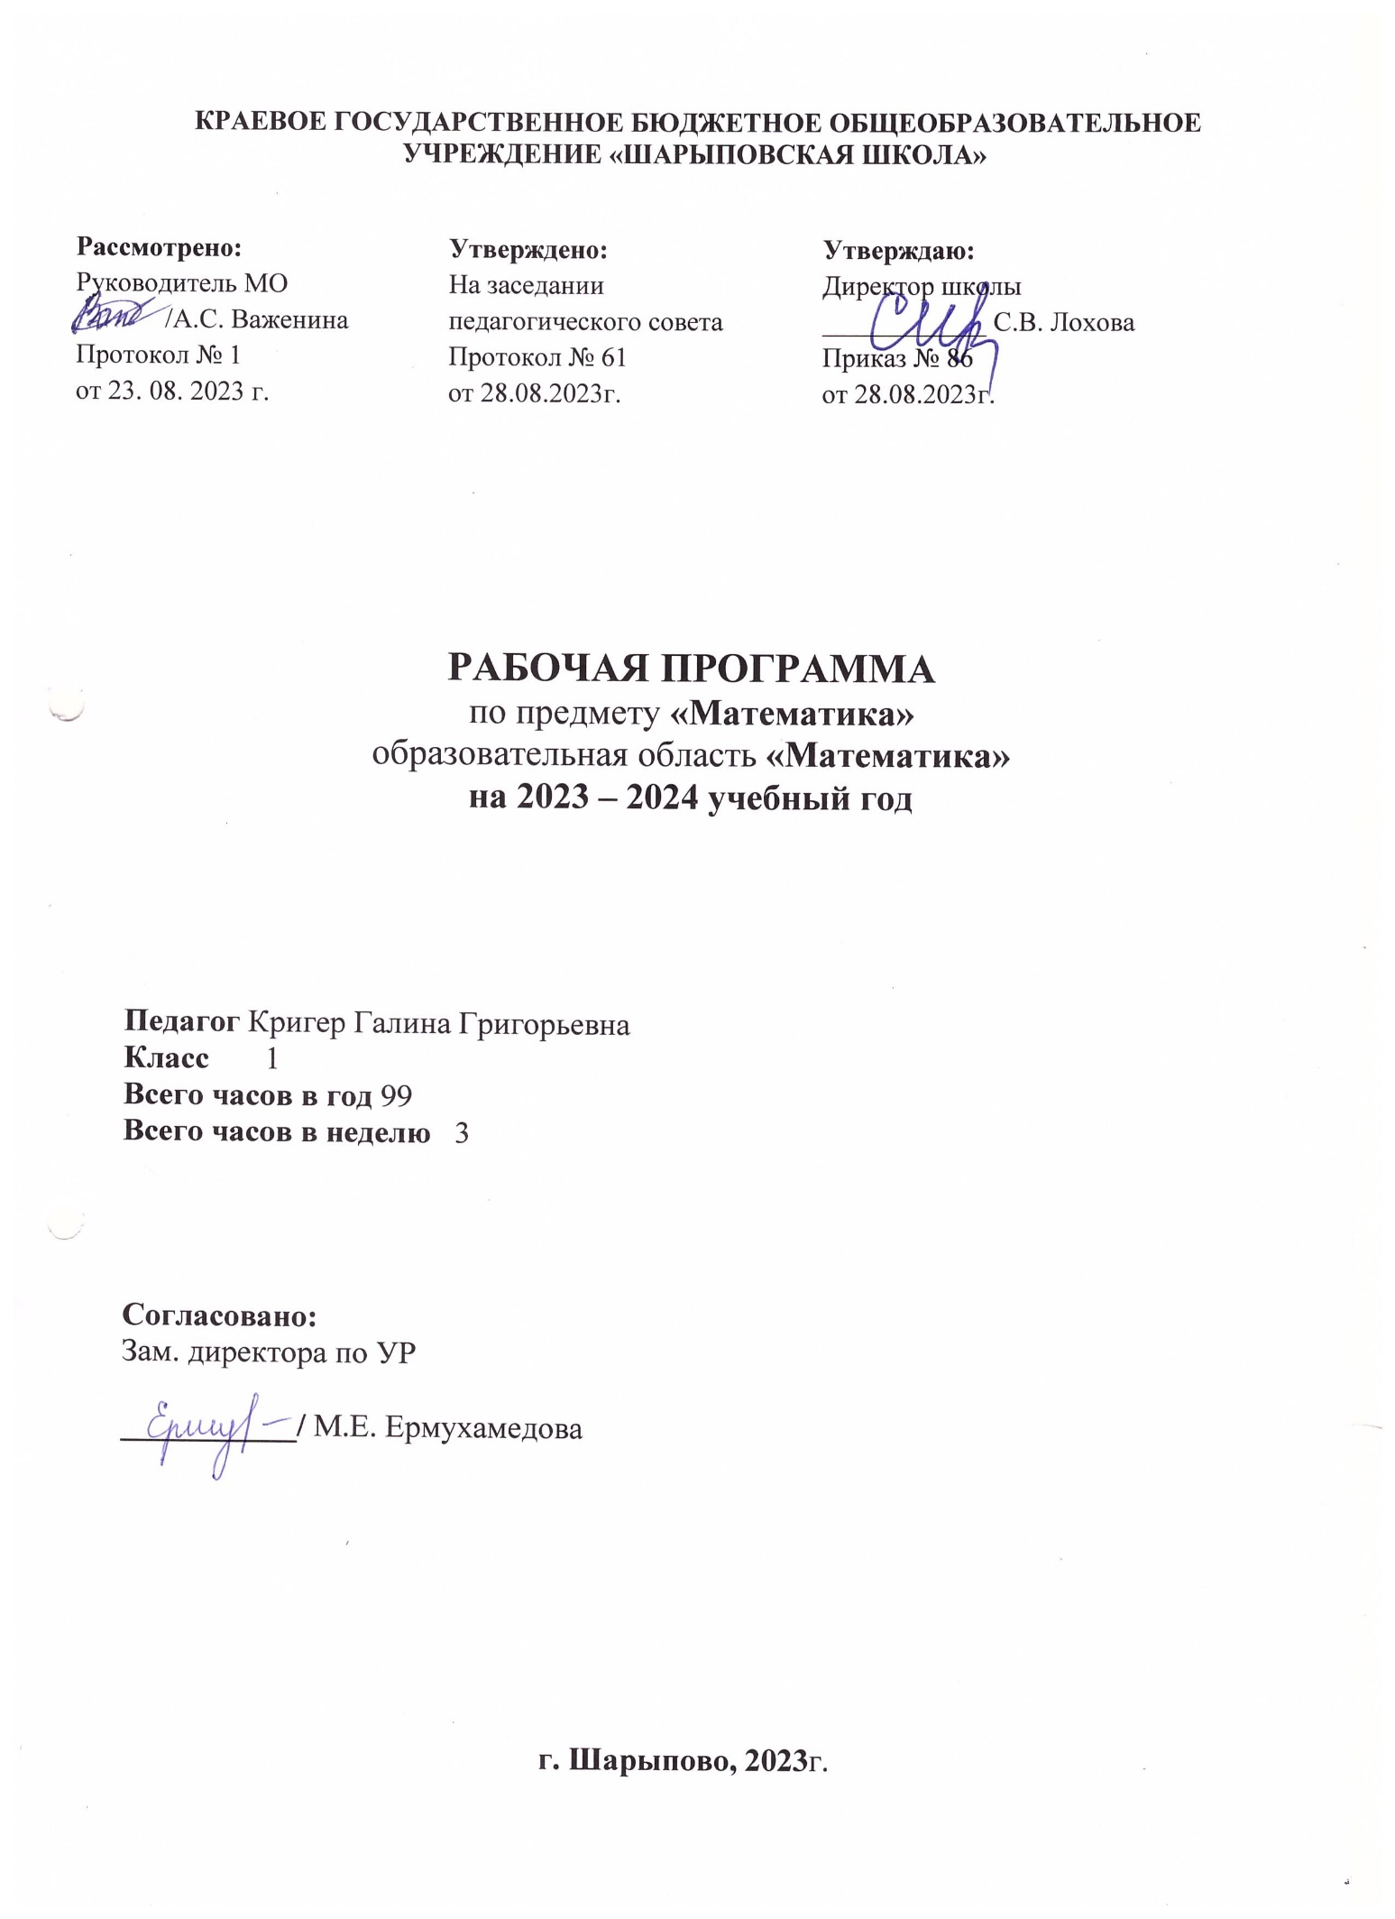
Пояснительная записка
Рабочая программа по предмету «Математика» для 1 класса разработана на основе адаптированной основной общеобразовательной программы школы, утверждённой приказом № 86 от 28.08.2023г.

Рабочая программа ориентирована на учебник:
Порядковый номер учебника в Федеральном перечне | Автор | Название учебника | Класс | Издатель учебника | Нормативный документ
2.1.3.1.1.1 | Т.В.Алышева | Математика | 1 | Москва  «Просвещение»  2023г | Федеральный перечень учеб-ников, утвер-ждённый прика-зом Министер-ством образова-ния и науки РФ от 08.06.2017г. № 535

ПЛАНИРУЕМЫЕ ОБРАЗОВАТЕЛЬНЫЕ РЕЗУЛЬТАТЫ ОСВОЕНИЯ
Личностные | - осознание себя как ученика, заинтересованного посещением школы, обучением, занятиями, как члена семьи, одноклассника, друга;  - самостоятельность в выполнении учебных заданий, поручений, договоренностей; понимание личной ответственности за свои поступки.
Метапредметные | Регулятивные БУД:  - адекватно соблюдать ритуалы школьного поведения (поднимать руку, вставать и выходить из-за парты и т. д.);  - принимать цели и произвольно включаться в деятельность  - соотносить свои действия и результаты одноклассников с заданными образцами, принимать оценку деятельности,  - корректировать свою деятельность с учетом выявленных недочетов.
Познавательные БУД:
- проявлять познавательную инициативу в учебном сотрудничестве;
- строить сообщения в устной и письменной форме;
- осуществлять анализ объектов с выделением существенных и несущественных признаков; проводить сравнение, классификацию по заданным критериям;
- устанавливать причинно ­ следственные связи в изучаемом круге явлений;строить рассуждения в форме связи простых суждений об объекте, его строении, свойствах и связях;
- осуществлять подведение под понятие на основе распознавания объектов, выделения существенных признаков и их синтеза;
- владеть рядом общих приемов решения задач.
Коммуникативные БУД:
- вступать в контакт и работать в коллективе (учитель−ученик, ученик– ученик, ученик–класс, учитель−класс);
- обращаться за помощью и принимать помощь;
- доброжелательно относиться, сопереживать, взаимодействовать с людьми; договариваться и изменять свое поведение в соответствии с объективным мнением большинства в конфликтных или иных ситуациях взаимодействия с окружающими.
Предметные | - элементарные математические представления о количестве, форме, величине предметов; пространственные и временные представления;  - начальные математические знания о числах, мерах, величинах и геометрических фигурах для описания и объяснения окружающих предметов, процессов, явлений, а также оценки их количественных и пространственных отношений; алгоритмов;  - способность применения математических знаний для решения учебно-познавательных, учебно-практических, жизненных и профессиональных задач;  - оперирование математическим содержанием на уровне словесно-логического мышления с использованием математической речи.

Содержание учебного предмета (курса)
№  п/п | Название раздела (блока) | Количество часов на изучение раздела (блока)
1. | Единицы измерения и их соотношения | 4
2. | Нумерация | 48
3 | Арифметические действия | 20
4 | Арифметические задачи | 19
5 | Геометрический материал | 8
 | Итого | 99 часов

Межпредметные связи прослеживаются на уроках математики через учебные предметы: русский язык – отслеживание грамотности письма, развитие математической речи учащихся; на уроках мир природы и человека – решение экологических задач; на уроках рисования и ручном труде – закрепление признаков предметов, штриховка, закрашивание геометрических фигур, ориентировка на нелинованном листе, тетради; физическая культура (адаптивная физическая культура) – выполнение физических минуток, элементов самомассажа.

Формы организации учебных занятий: урок усвоения новых знаний; урок комплексного применения знаний и умений; урок актуализации знаний и умений; урок систематизации и обобщения знаний; урок контроля знаний и умений; комбинированный урок; интегрированный урок, урок проект; урок коррекции знаний, умений и навыков.

Виды учебной деятельности: выполняют письменные работы; участвуют во фронтальной работе, устных опросах; выполняют самостоятельные работы, работают индивидуально; слушают, пишут, решают устно и письменно, читают, объясняют, наблюдают, строят модель (рисунки, схемы, чертеж, выкладку, математические записи), отвечают, считают, проверяют, комментируют, проговаривают вслух («про себя»), оценивают, дополняют; действуют по образцу; планируют деятельность; применяют полученные знания и умения в конкретной ситуации.

